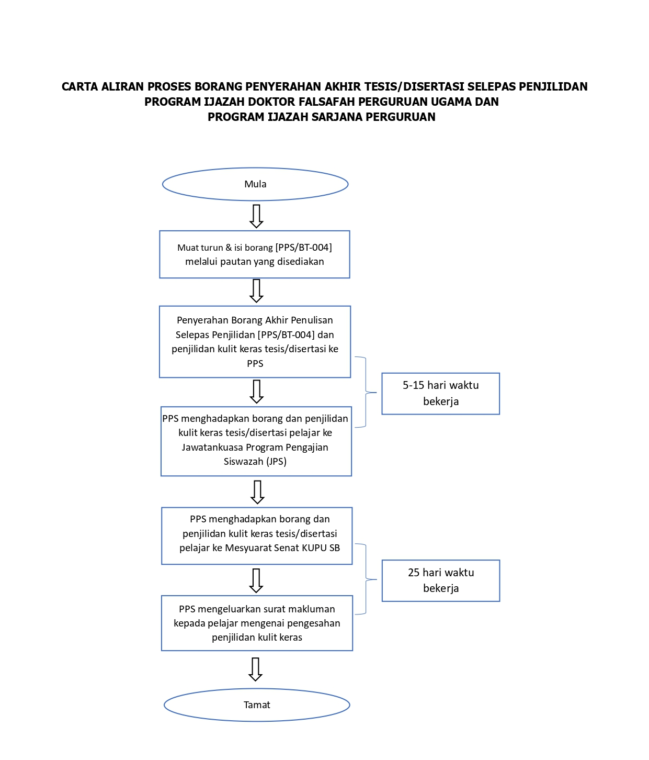


PPS/BT-004

BORANG PENYERAHAN AKHIR TESIS/DISERTASI/PROJEK ILMIAH
SELEPAS PENJILIDAN

KETERANGAN PELAJAR
NAMA
NO. PENDAFTARAN
PROGRAM
BUTIR-BUTIR PENULISAN
BIL. NASKHAH
JENIS PENULISAN | TESIS / DISERTASI/ PROJEK ILMIAH  (Nota: Sila potong yang tidak berkenaan)
KOD & NAMA KURSUS
TAJUK PENULISAN YANG TELAH DILULUSKAN OLEH SENAT
ULASAN SOKONGAN DAN PENGESAHAN PENYELIA
PERAKUAN DAN PENGESAHAN BAHAWA PENYERAHAN AKHIR INI DIBUAT SETELAH PEMBETULAN DAN PEMBAIKAN TESIS/ DISERTASI/ PROJEK ILMIAH DILAKUKAN DENGAN SEMPURNA DAN DIJILIDKAN SEBAGAIMANA YANG TELAH DIPUTUSKAN OLEH MESYUARAT LEMBAGA PEMERIKSA LEPAS IJAZAH, KUPU SB.
PENGESAHAN PENYELIA DAN PENYELARAS
KETERANGAN |  | TANDATANGAN
NAMA PENYELIA
UTAMA
NAMA PENYELIA
BERSAMA
NAMA PENYELARAS PROGRAM PENGAJIAN SISWAZAH
(FAKULTI/PUSAT)
NAMA PENYELARAS
EJAAN JAWI
(PPJKT)
NAMA PENYELARAS
FORMAT PENULISAN
(PPS)
PENGESAHAN FAKULTI / PUSAT
KETERANGAN |  | TANDATANGAN
NAMA DEKAN/ PENGARAH
JAWATAN

TANDATANGAN  PELAJAR | TANDATANGAN  PIHAK PUSAT PENGAJIAN SISWAZAH
TARIKH PENYERAHAN: | TARIKH PENERIMAAN:

NOTA:
i) Sila isikan keterangan yang diperlukan dalam 2 salinan asal borang ini.
ii) Sila hadapkan enam (06) naskhah tesis/disertasi/projek ilmiah yang telah dijilid, satu (01) softcopy PDF berserta borang ini yang telah lengkap diisikan kepada pihak Pusat Pengajian Siswazah, KUPU SB dan dihantar ke alamat emel: pps@kupusb.edu.bn (bagi penghantaran softcopy).
iii) Untuk makluman, kesemua naskhah yang dihadapkan hanya akan diagih-agihkan oleh pelajar sendiri setelah selesai Majlis Konvokesyen kepada:

- Pusat Pengajian Siswazah (2)
- Penyelia (Utama)
- Pemeriksa Tesis
- Fakulti masing-masing
- Perpustakaan KUPU SB

